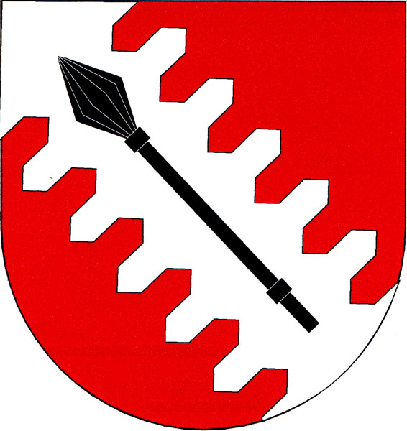Obec Žižkovo Pole
Vás srdečně zve na
Tradiční setkání důchodců,
které se koná v neděli 15. 12. 2018
od 14.00 hodin v sále nad mateřskou školou.
Těšit se můžete na vystoupení dětí z mateřské školy, k poslechu i tanci zahraje pan Sejkora.
Občerstvení zajištěno.

